한미그룹, 임직원·지역주민 대상 무료 영화 상영회 연다
<민병훈 作, 약속. 부산국제영화제 공식 초청작>

한미그룹, 지역 주민과 고객, 임직원 대상 무료 문화 프로그램 열어
6월 11일~12일 서울 송파구 방이동 ‘한미 C&C 스퀘어’에서 진행
회차별 40명 규모 한정해 총 3회 상영…신청은 한미 인스타그램에서

(2026년 5월 21일) 한미그룹이 제28회 부산국제영화제 공식 초청작인 민병훈 감독의 ‘약속’을 무료로 상영하는 문화 프로그램을 진행한다. ‘약속’은 엄마를 떠나보낸 한 아이와 아버지의 이야기로, 삶과 사랑, 기억과 희망에 대한 의미를 담아낸 휴먼 다큐멘터리 영화다.
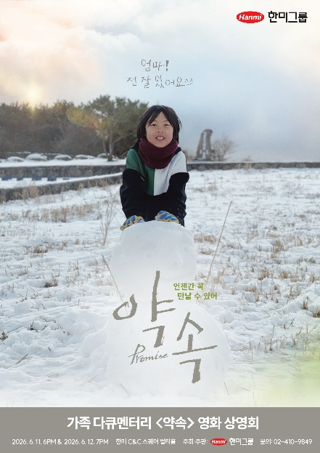
영화에는 민병훈 감독과 그의 아들 민시우 군이 직접 출연해 가족의 상실을 마주한 부자의 시간을 진솔하게 기록했다. 실제 일상과 감정을 담담하게 풀어내며 관객들에게 공감과 여운을 남긴다.

영화는 자연과 인간, 상실과 회복의 감정을 섬세한 영상미로 그려내며 깊은 울림을 전하는 작품으로 평가받고 있다. 특히 “기억은 지워질 수 있지만, 삶은 지워지지 않는다”는 메시지를 중심으로, 삶의 본질적인 가치와 인간에 대한 희망을 이야기한다.

이번 상영회는 오는 6월 11일과 12일, 양일 간 서울 송파구 방이동 한미 C&C 스퀘어 멀티홀에서 총 3회 진행된다. 회차별 약 40명 규모로 운영되며, 사전 신청을 통해 무료 관람이 가능하다. 관람객에게는 소정의 기념품과 음료도 제공할 예정이다.

영화 관람 신청 등에 대한 자세한 내용은 한미 공식 인스타그램(@hanmi_pharm)에서 확인할 수 있다.

한미그룹은 ‘인간존중’과 ‘가치창조’ 경영이념을 바탕으로 지역사회와 함께하는 다양한 사회공헌 및 문화 프로그램을 지속 확대하고 있다. 지난해에는 한미약품이 보건복지부 주관 ‘지역사회공헌 인정제’에서 제약업계 최초로 7년 연속 인증을 획득한 바 있다.

한미사이언스 관계자는 “이번 상영회가 지역 주민과 고객, 임직원들이 가족과 삶의 의미를 함께 돌아보는 시간이 되길 바란다”며 “앞으로도 지역사회와 함께할 수 있는 다양한 문화 프로그램을 마련해 나가겠다”고 말했다.

<끝>

■ 자료 문의 : 최희라 과장 (02 410 9849) / 안종연 대리 (02 410 9831)

